令和8年度子育てサロン

おひさま 広場

4月28日 | 5月26日 | 6月23日
7月28日 | 8月25日 | 9月29日
10月27日 | 11月24日 | 12月22日
1月26日 | 2月16日 | 3月23日
10時30分から12時
＊９月は第５、２月は第３火曜日の開催予定です。
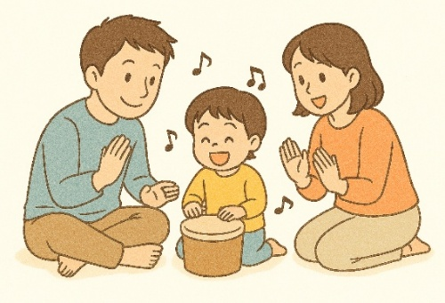
場 所 吹上児童センター遊戯室
対 象 乳幼児と保護者
内 容 手遊びや読み聞かせ、
リトミックを親子で楽しみましょう。
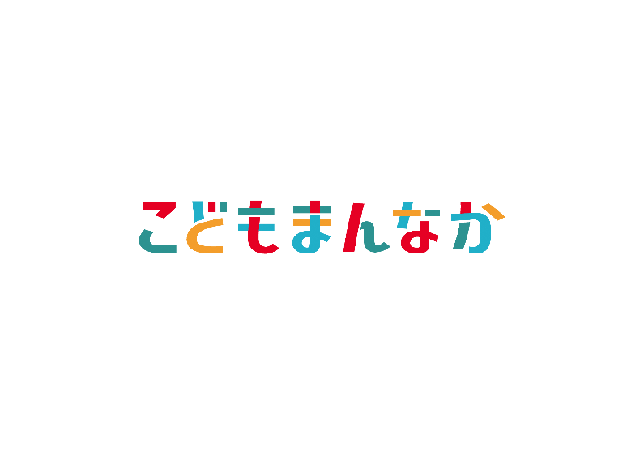
費 用 無料 申込み 当日
吹上児童センター 電話 ５４８－４７２６

FAX ５４９－２４８

